Public Health

West House
Gartnavel Royal Hospital
1055 Great Western Road
Glasgow G12 0XH

Naša značka: Schoolscovid/B(R)

Milý rodič/opatrovník žiaka: (pupil’s name),

píšem vám, aby som vám oznámila, že vaše dieťa bolo dohľadané ako blízky kontakt osoby s ochorením Covid-19. Keďže vaše dieťa bolo v blízkom kontakte s touto osobou v škole, je potrebné, aby v rámci prevencie zostalo v samoizolácii 14 dní. Počas tohto času by nemalo chodiť do školy.

Kvôli miestnym obmedzeniam v oblasti, ktorá spadá pod váš miestny úrad, všetci ostatní členovia vašej domácnosti musia ísť do samoizolácie na 14 dní. To znamená, že každý, kto žije v tej istej domácnosti ako vaše dieťa, či dospelý alebo dieťa, musí ísť do domácej samoizolácie na 14 dní. Ak vaša domácnosť potrebuje pomoc v samoizolácii a nevie si zabezpečiť pomoc od rodiny alebo priateľov, môžete sa o pomoc obrátiť na národnú asistenčnú linku pomoci na čísle 0800-111-4000.

Škola vás bude informovať, akú podporu vo vzdelávaní poskytnú vášmu dieťaťu počas samoizolácie.

Doba 14 dní začne odo dňa, kedy vaše dieťa bolo posledný krát v kontakte s osobou, ktorá mala Covid-19. Ak sa u nikoho z domácnosti neprejavia príznaky ochorenia Covid-19 počas izolácie, ich posledným dňom izolácie bude (insert date) a do školy sa môžu vrátiť (insert date). Po tomto dátume sa vaše dieťa môže vrátiť do školy a každý, kto žije v tej istej domácnosti sa môže vrátiť k ich bežným aktivitám. Test nie je potrebný, ak nemáte príznaky. Ak niekto z domácnosti má negatívny test, toto nezmení dátum návratu vášho dieťaťa do školy alebo posledný deň samoizolácie vašej rodiny.

Ak sa u vás alebo niekoho z rodiny prejavia príznaky, ihneď objednajte test. Ak je potrebný test, môžete si ho objednať na NHS informačnej stránke: www.nhsinform.scot/illnesses-and-conditions/infections-and-poisoning/coronavirus-covid-19/test-and-protect/coronavirus-covid-19-testing

Ako pripomienka, príznaky zahŕňajú:
- vysoká teplota alebo horúčka
- nový neutíchajúci kašeľ
- strata alebo zmena čuchu alebo chuti.

Ak potrebujete viac informácií o ochorení Covid-19, choďte na informačnú stránku NHS www.nhsinform.scot/illnesses-and-conditions/infections-and-poisoning/coronavirus-covid-19

Často kladené otázky pre školy sú dostupné na: www.nhsggc.org.uk/your-health/health-issues/covid-19-coronavirus/for-patients-the-public/schools-info/faqs/#.

Ak máte nezodpovedané otázky ohľadom dohľadávania kontaktov, pošlite email Tímu pre testy a ochranu: ggctestandprotect@ggc.scot.nhs.uk

S pozdravom
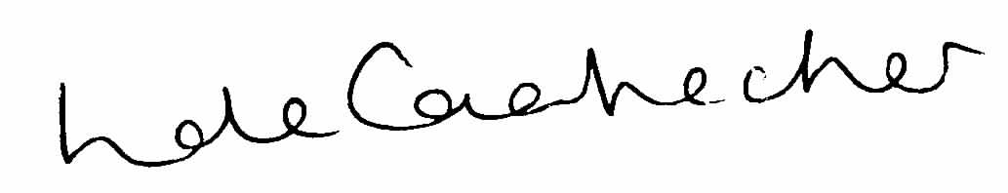
Linda de Caestecker
riaditeľka verejného zdravia
NHS Greater Glasgow and Clyde

